## 电场及电场强度

## 知识点：电场及电场强度

一、电场

1．电场：存在于电荷周围的一种特殊物质，电荷之间的相互作用是通过电场产生的．

2．电场像分子、原子等实物粒子一样具有能量，电场是物质存在的一种形式．

二、电场强度

1．试探电荷与场源电荷

(1)试探电荷：为了研究电场的性质而引入的电荷，其是电荷量和体积都很小的点电荷．

(2)场源电荷：激发电场的带电体所带的电荷，也叫源电荷．

2．电场强度

(1)定义：放入电场中某点的试探电荷所受的静电力跟它的电荷量的比值，叫作该点的电场强度．

(2)定义式：*E*＝，*q*是试探电荷的电荷量．

(3)单位：牛每库(N/C)．

(4)方向：电场强度是矢量，电场中某点的电场强度的方向与正电荷在该点所受的静电力的方向相同，与负电荷在该点所受静电力的方向相反．

三、点电荷的电场　电场强度的叠加

1．真空中点电荷的电场

(1)场强公式：*E*＝*k*，其中*k*是静电力常量，*Q*是场源电荷的电荷量，*r*是点电荷到电场中该点的距离．

(2)方向：如果以*Q*为中心作一个球面，当*Q*为正电荷时，*E*的方向沿半径向外；当*Q*为负电荷时，*E*的方向沿半径向内．

2．电场强度的叠加

场强是矢量，如果场源是多个点电荷时，电场中某点的电场强度为各个点电荷单独在该点产生的电场强度的矢量和．

四、电场线　匀强电场

1．电场线

(1)概念：电场线是画在电场中的一条条有方向的曲线，曲线上每点的切线方向表示该点的电场强度方向．

(2)特点

①电场线从正电荷或无限远出发，终止于无限远或负电荷．

②电场线在电场中不相交．

③在同一电场中，电场强度较大的地方电场线较密，电场强度较小的地方电场线较疏．

2．匀强电场

(1)概念：如果电场中各点的电场强度的大小相等、方向相同，这个电场就叫作匀强电场．

(2)特点：①电场方向处处相同，电场线是平行直线．

②场强大小处处相等，电场线疏密程度相等．

(3)实例：相距很近、带有等量异种电荷的一对平行金属板之间的电场(边缘除外)，可以看作匀强电场．

## 技巧点拨

一、电场强度

1．电场强度的大小和方向都是由电场本身所决定的，与试探电荷无关．

2．电场强度是矢量，其方向与在该点的正电荷所受静电力的方向相同，与在该点的负电荷所受静电力的方向相反．

3．公式*E*＝可变形为*F*＝*qE*：正电荷所受静电力方向与电场强度方向相同，负电荷所受静电力方向与电场强度方向相反．

二、点电荷的电场　电场强度的叠加

1．点电荷场强公式：*E*＝*k*.

2．*E*＝与*E*＝*k*的比较

|  |  |  |
| --- | --- | --- |
| 公式比较内容 | *E*＝ | *E*＝*k* |
| 本质区别 | 定义式 | 决定式 |
| 适用范围 | 一切电场 | 真空中点电荷的电场 |
| *Q*与*q*的意义 | *q*表示试探电荷的电荷量 | *Q*表示场源电荷的电荷量 |
| 关系理解 | *E*的大小与*F*、*q*的大小无关 | *E*的大小与*Q*成正比 |

3.电场强度是矢量，合成时遵循矢量运算法则(平行四边形定则或三角形定则)；对于同一直线上电场强度的合成，可先规定正方向，进而把矢量运算转化成代数运算．

三、电场线

1．电场线是为了形象地描述电场而假想的线，实际上是不存在的．

2．电场线每点的切线方向与该点的电场强度方向相同．

3．几种特殊的电场线分布，如图所示．

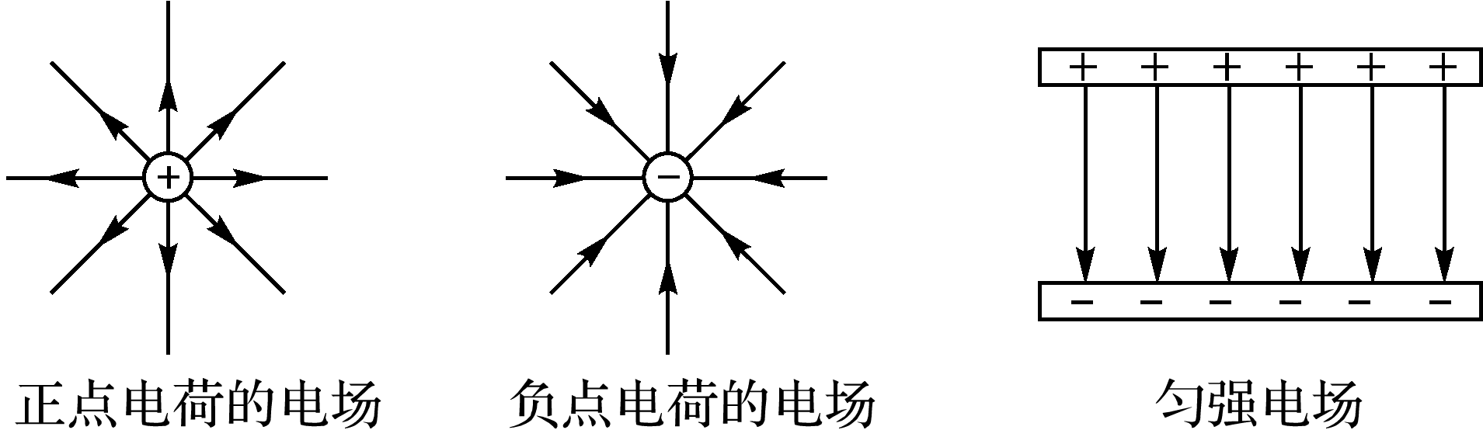

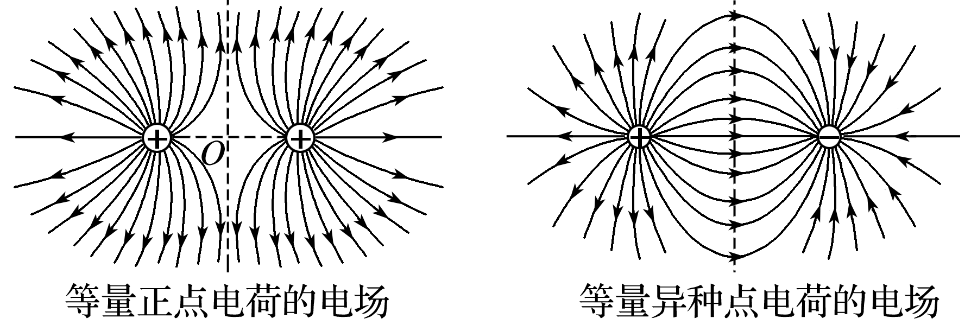

## 例题精练

1．（海淀区月考）关于电场强度，下列说法中正确的是（　　）

A．若在电场中的某点不放试探电荷，则该点的电场强度为0

B．真空中点电荷的电场强度公式E＝k菁优网-jyeoo表明，点电荷周围某点电场强度的大小，与该点到场源电荷距离r的二次方成反比，在r减半的位置上，电场强度变为原来的4倍

C．电场强度公式E＝菁优网-jyeoo表明，电场强度的大小与试探电荷的电荷量q成反比，若q减半，则该处的电场强度变为原来的2倍

D．匀强电场中电场强度处处相同，所以任何电荷在其中受力都相同

2．（南平期末）当带电云层接近地面时，地面上的物体受其影响会产生异种电荷，为了避免遭受雷击，在高大的建筑物上安装尖端导体﹣避雷针。如图为带电云层和避雷针之间电场线的分布示意图，A、B是电场线上的两点，其场强为EA、EB，电势为φA、φB，则以下说法正确的是（　　）

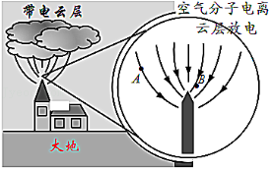

A．EA＞EB φA＜φB  B．EA＜EB φA＞φB

C．EA＞EB φA＞φB  D．EA＜EB φA＜φB

## 随堂练习

1．（源城区模拟）如图所示为某示波管内的聚焦电场横截面示意图，实线和虚线分别表示电场线和等势线。电场中a、b两点的场强大小分别为Ea和Eb，电势分别为φa和φb。下列说法中正确的是（　　）

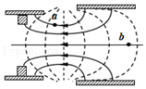

A．Ea ＞Eb，φa ＞φb B．Ea ＞Eb，φa＜φb

C．Ea＜Eb，φa＞φb  D．Ea ＜Eb，φa＜φb

2．（朝阳区期末）图为某静电场的电场线，a、b、c是同一条电场线上的三个点，这三个点的电势分别为φa、φb、φc，下列关系式正确的是（　　）

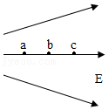

A．φa＝φb＝φc B．φa＜φb＜φc C．φa＞φb＞φc D．φa＝φb＞φc

3．（淮南期末）如图所示，与竖直方向成α角的匀强电场中，用绝缘细线系一个质量m＝0.02kg的带电小球，小球所带电荷量的大小为1.0×10﹣5C，线的另一端固定于O点，平衡时悬线恰好与电场线垂直，已知α＝60°，g取10m/s2，则对于小球所带电荷的电性及电场强度E的大小，正确的是（　　）

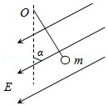

A．小球带正电，场强大小E＝1.0×104 N/C

B．小球带负电，场强大小E＝1.0×104 N/C

C．小球带正电，场强大小E＝菁优网-jyeoo×104 N/C

D．小球带负电，场强大小E＝菁优网-jyeoo×104 N/C

# 综合练习

**一．选择题（共25小题）**

1．（辽宁模拟）均匀带电的球壳在球壳外空间中某点产生的电场可等效为在球心处所带电荷量相同的点电荷产生的电场。如图所示，半径为R的半球壳（厚度不计）上均匀分布着总电荷量为q的正电荷，以球心O为坐标原点、以过半球壳中心的轴线为x轴建立坐标系，在x＝R处固定一带电荷量为﹣Q的点电荷，在x＝1.5R处由静止释放一试探电荷，在x＝2R处试探电荷速度最大，静电力常量为k，则x＝﹣2R处的电场强度大小为（　　）

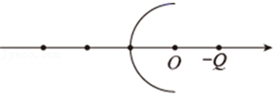

A．菁优网-jyeoo B．菁优网-jyeoo

C．0 D．菁优网-jyeoo

2．（宝鸡模拟）如图所示，边长为L的等边三角形ABC处于水平面内，O点为AB边的中点，D点位于O点正上方，且到A、B两点的距离均为L。在A、B两点分别固定等量异种点电荷+Q和﹣Q（Q＞0），现用外力F使一电荷量为q的正试探电荷静止于D点。已知静电力常量为k，忽略空气阻力及试探电荷重力，则下列说法正确的是（　　）

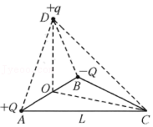

A．O点电场强度为零

B．C点和D点电场强度大小相等，但方向不同

C．外力F的大小为菁优网-jyeoo，方向平行OA指向A

D．若撤去外力F，粒子将沿DC连线做匀速直线运动

3．（福州期末）如图所示的空间内固定着一对异种电荷P、Q，P的电荷量是Q电荷的4倍，M为空间中的一点，PQM构成一直角三角形，∠MPQ＝30°，P、Q、M三点均在纸面内，则M点电场强度的方向（　　）

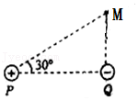

A．水平向右

B．水平向左

C．与M、Q连线的夹角为30°斜向右下方

D．与M、Q连线的夹角为60°斜向右下方

4．（泰安四模）如图所示，Rt△ABC中∠CAB＝37°，D为AB边上一点，AD：DB＝2：3.两个正点电荷固定在A、B两点，电荷量大小为q的试探电荷在C点受到的电场力方向与AB垂直，大小为F，sin37°＝0.6，cos37°＝0.8.则D点的电场强度大小为（　　）

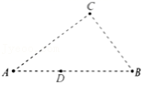

A．菁优网-jyeoo B．菁优网-jyeoo C．菁优网-jyeoo D．菁优网-jyeoo

5．（湖南模拟）如图所示，用两段长度相同的绝缘细绳连接质量相同的A、B两小球，悬挂于天花板的O点。现在让A、B两小球分别带上+2Q、﹣Q的电量，并且加上一水平向左的匀强电场。忽略A、B两小球的相互作用，则装置平衡时A、B两小球的位置可能是（　　）

A．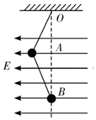 B．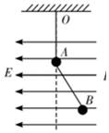

C．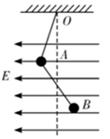 D．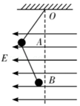

6．（湖南）如图，在（a，0）位置放置电荷量为q的正点电荷，在（0，a）位置放置电荷量为q的负点电荷，在距P（a，a）为菁优网-jyeooa的某点处放置正点电荷Q，使得P点的电场强度为零。则Q的位置及电荷量分别为（　　）

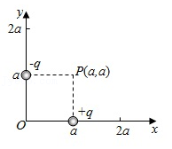

A．（0，2a），菁优网-jyeooq B．（0，2a），2菁优网-jyeooq C．（2a，0），菁优网-jyeooq D．（2a，0），2菁优网-jyeooq

7．（西城区二模）如图1，A、B是某电场中一条电场线上的两点，一个负电荷从A点由静止释放，仅在静电力的作用下从A点运动到B点，其运动的v﹣t图像如图2所示。则A、B附近的电场线分布情况可能是（　　）

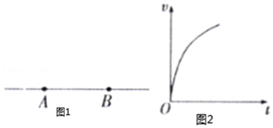

A．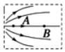 B．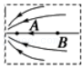

C．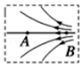 D．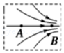

8．（沭阳县期中）关于电场强度，下列认识正确的是（　　）

A．若在电场中的P点不放试探电荷，则P点的电场强度为0

B．点电荷的电场强度公式E＝k菁优网-jyeoo表明，点电荷周围某点电场强度的大小，与该点到场源电荷距离r的二次方成反比

C．电场强度公式E＝菁优网-jyeoo表明，电场强度的大小与试探电荷的电荷量q成反比，若q减半，则该处的电场强度变为原来的2倍

D．匀强电场中电场强度处处相同，所以任何电荷在其中受力都相同

9．（九模拟）如图所示，一带电粒子在静电场中做加速运动，实线表示电场线，虚线表示粒子的运动轨迹，M、N是轨迹上的两点，不计粒子的重力，下列说法正确的是（　　）

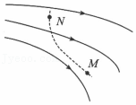

A．N点的电势小于M点的电势

B．带电粒子一定从M点运动到N点

C．在运动过程中，带电粒子的动能与电势能之和逐渐增大

D．在运动过程中，带电粒子的加速度逐渐减小

10．（运城期末）如图所示，带箭头的射线为电场线，虚线代表电场中的三条等势线，其中电势φa＝50V，φc＝10V，点b为a、c连线的中点，一带负电的质点仅在电场力作用下从M点运动到N点。下列说法正确的是（　　）

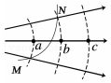

A．电势φb等于30V

B．电势φb小于30V

C．带电质点在M点的加速度比在N点的加速度小

D．带电质点在M点的动能比在N点的小

11．（六模拟）如图所在的平面内，A点固定一个电荷量为+Q的点电荷，B点固定一个电荷量为﹣Q的点电荷，O点为A、B连线的中点，虚线MN是A、B连线的中垂线，规定无穷远处电势为零。则下列说法中正确的是（　　）

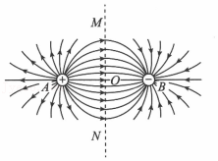

A．在虚线MN上，离O点越远，电势越低

B．虚线MN左侧区域有些位置的电势可能等于右侧区域有些位置的电势

C．越靠近A点电势越高，越靠近B点电势也越高

D．虚线MN是正、负电势的分界线

12．（洞口县校级月考）如图所示，金属板带电量为+Q，质量为m的金属小球带电量为+q，当小球静止后，悬挂小球的绝缘细线与竖直方向间的夹角为α，小球与金属板中心O恰好在同一条水平线上，且距离为L，下列说法正确的是（　　）

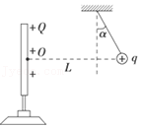

A．+Q在小球处产生的场强为E1＝菁优网-jyeoo

B．+Q在小球处产生的场强为E1＝菁优网-jyeoo

C．+q在O点产生的场强为E2＝菁优网-jyeoo

D．+q在O点产生的场强为E2＝菁优网-jyeoo

13．（沈阳月考）如图所示，带箭头的直线是某一电场中的一条电场线，在这条线上有A、B两点，用EA、EB表示A、B两处的场强，则（　　）

菁优网：http://www.jyeoo.com

A．A、B在一条电场线上，电势φA＜φB

B．因为A、B在一条电场线上，且电场线是直线，所以EA＝EB

C．电场线从A指向B，所以EA＞EB

D．不知A、B附近电场线的分布情况，EA、EB的大小不能确定

14．（无锡期末）如图所示，电荷量为q的正点电荷与均匀带电薄板相距2d，点电荷到带电薄板的垂线通过板的几何中心。若图中A点的电场强度为0，则带电薄板在图中B点产生的电场强度（　　）

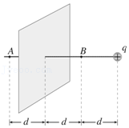

A．大小为菁优网-jyeoo，方向水平向左

B．大小为菁优网-jyeoo，方向水平向右

C．大小为菁优网-jyeoo，方向水平向左

D．大小为菁优网-jyeoo，方向水平向右

15．（宁波期末）直角坐标系xOy中，MN两点位于x轴上，GH两点坐标如图，MN两点各固定一正点电荷，一电量为Q的负点电荷置于O点时，G点处的电场强度恰好为零．静电力常量用k表示．若将该负点电荷移到G点，则H点处场强的大小和方向分别为（　　）

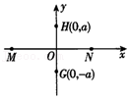

A．菁优网-jyeoo，沿y轴正向 B．菁优网-jyeoo，沿y轴正向

C．菁优网-jyeoo，沿y轴负向 D．菁优网-jyeoo，沿y轴负向

16．（淮南期末）下列四幅图中有关电场说法正确的是（　　）

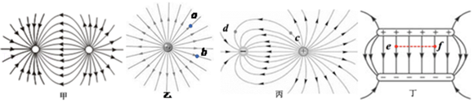

A．图甲为等量同种点电荷形成的电场线

B．图乙离点电荷距离相等的a、b两点场强相同

C．图丙中在c点静止释放一正电荷，可以沿着电场线运动到d点

D．图丁中把某一电荷从e点平行金属板方向移动到f点，电场力不做功

17．（兴宁区校级期中）图（1）是描述一个点电荷电场中的一条电场线，图（2）则是放在电场线上a、b处的试探正电荷的电荷量与所受电场力的值之间的函数关系图线，向左为正方向，则下列情况正确的是（　　）

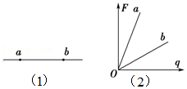

A．场源是正电荷，位于a点左侧

B．场源是正电荷，位于b点右侧

C．场源是负电荷，位于a点左侧

D．场源是负电荷，位于b点右侧

18．（抚州期中）如图所示，虚线是一个带电粒子从a点运动到d点的运动轨迹，若粒子只受电场力作用，粒子从a点运动到d点的过程中（　　）

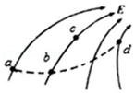

A．该粒子带负电荷

B．粒子的动量逐渐减小

C．粒子运动的加速度逐渐增大

D．粒子在b点的速度方向沿着电场线在该点的切线方向

19．（抚州期中）下列说法正确的是（　　）

A．电场是人们假想的，不是客观存在的

B．静电场中，电场线的疏密可表示电场强度的大小

C．金属导体的电阻随温度升高而减小

D．欧姆定律适用于一切电路

20．（青羊区校级月考）由n个带电量均为Q的、可视为质点的带电小球无间隙排列构成的半径为R的圆环固定在竖直平面内。一个质量为m的金属小球（视为质点）通过长为L＝2R的绝缘细线悬挂在圆环的最高点。当金属小球电荷量也为Q（未知）时，发现金属小球在垂直圆环平面的对称轴上P点处于平衡状态，如图所示，轴线上的两点P、P'关于圆心O对称。已知静电力常量为k，重力加速度为g，取无穷远处电势为零。则下列说法中正确的是（　　）

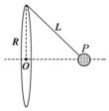

A．O 点的场强一定为零

B．由于 P、P′两点关于O点对称，两点的场强大小相等，方向相反

C．金属带电小球的电量为Q＝菁优网-jyeoo

D．固定P处的小球，然后在圆环上取下一个小球（其余n﹣1个小球位置不变）置于P'处，则圆心O的场强大小为菁优网-jyeoo菁优网-jyeoo

21．（如皋市期末）下列说法正确的是（　　）

A．元电荷就是质子或电子

B．真空中点电荷的电场中某一点的电场强度大小与场源电荷无关

C．静电平衡状态下导体表面处的电场强度不为零，方向跟导体表面垂直

D．若有一小段通电导体在某点不受磁场力的作用，则该点的磁感应强度一定为0

22．（瑶海区月考）如图所示是真空中两个带等量异种电荷的点电荷A、B周围的电场分布情况（电场线方向未标出）。图中O点为两点电荷连线的中点，MN为两点电荷连线的中垂线，OM＝ON。下列说法中正确的是（　　）

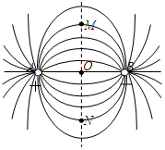

A．O、M、N三点的电场强度大小关系是EM＝EN＞EO

B．O、M、N三点在同一个等势面上

C．同一试探电荷在O、M、N三点受到的电场力方向不相同

D．将一自由电荷从M点静止释放，它将沿MON做直线运动

23．（枣庄二模）如图所示，水平面内三点A、B、C为等边三角形的三个顶点，三角形的边长为L，O点为AB边的中点。CD为光滑绝缘细杆，D点在O点的正上方，且D点到A、B两点的距离均为L。在A、B两点分别固定点电荷，电荷量均为﹣Q。现将一个质量为m、电荷量为+q的中间有细孔的小球套在细杆上，从D点由静止释放。已知静电力常量为k、重力加速度为g、且k菁优网-jyeoo＝菁优网-jyeoomg，忽略空气阻力。下列说法正确的是（　　）

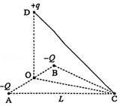

A．固定在A、B处两点电荷的合电场在C、D两点的场强相同

B．小球在D点刚释放时的加速度大小为（菁优网-jyeoo+菁优网-jyeoo）g

C．小球到达C点的速度大小为菁优网-jyeoo

D．小球将在D、C两点之间做往复运动

24．（房山区一模）电荷周围有电场，具有质量的物体周围有引力场，引力场与电场有很多相似之处，和描述电场一样，描述引力场也用引力场强度、引力势、引力线等。设地球质量为M，半径为R，地球表面处的重力加速度为g，引力常量为G，结合有关静电场的知识进行合理的类比和猜想，则下列关于引力场说法错误的是（　　）

A．地球附近某点引力场强度就是该点的重力加速度g

B．类比电场强度，质量为m的质点在与之相距r处的引力场强度g'＝G菁优网-jyeoo

C．类比电势，引力场中某点的“引力势”反映引力场能的性质，大小与零势面选取有关

D．如果把地球抽象为一个孤立质点，它的“引力场线”分布类似于真空中一个孤立的正电荷所产生的静电场的电场线分布

25．（湖北期中）汽车大灯中的氙气灯利用高压电场电离作用而使惰性气体发光，下列有关电场和电场线的说法正确的是（　　）

A．有电场线的地方就存在电场，没有电场线的地方就不存在电场

B．沿着电场线的方向电场强度逐渐减弱

C．试探电荷在该点受到的电场力的方向就是该点电场强度的方向

D．在电场中某点放入试探电荷q，该点的场强为E＝菁优网-jyeoo，撤去 q，该点场强不变

**二．多选题（共14小题）**

26．（小店区校级模拟）如图甲所示为某电场中的一条电场线，一电子只在电场力的作用下从A点到B点运动的速度﹣时间图象如图乙所示，则下列分析正确的是（　　）

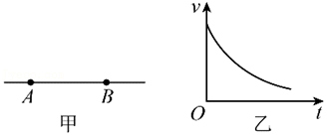

A．该电场线可能是负点电荷的电场线

B．该电场线可能是正点电荷的电场线

C．A点的电势比B点的低

D．A点的电场强度比B的点大

27．（广州二模）如图，匀强电场区域内，由a、b、c、d、a'、b'、c'、d'作为顶点构成一正方体空间，电场方向与面abcd垂直。若在c点固定一正点电荷，则（　　）

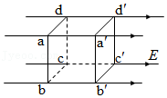

A．b、d两点的电场强度大小相等，电势相等

B．a、b两点的电场强度大小相等，电势相等

C．b'、d'两点的电场强度大小相等，电势相等

D．a'、b'两点的电场强度大小相等，电势相等

28．（瑶海区月考）如图所示，某区域电场线左右对称分布，M、N为对称线上两点，下列说法正确的是（　　）

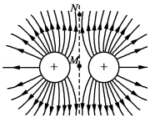

A．M点场强一定大于N点场强

B．正电荷在M点的电势能大于在N点的电势能

C．将电子从M点移动到N点，静电力一定逐渐增大

D．将电子从M点移动到N点，静电力做负功

29．（瑶海区月考）如图所示为某种雾霾净化装置的原理图，图中实线为电场线，虚线是带电粒子的运动轨迹，A、B两点为运动轨迹上的两点。不计粒子的重力，忽略粒子间的相互作用以及电量变化，下列说法中正确的是（　　）

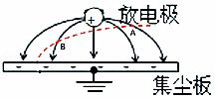

A．图中A点电势高于B点电势

B．粒子在A点的电势能大于在B点的电势能

C．粒子在此过程中做匀变速曲线运动

D．若带电粒子由静止释放，则轨迹与一条电场线重合

30．（全国模拟）如图所示，三根均匀带电的等长绝缘棒组成等边三角形ABC，在三角形的正中心P放置电荷量为﹣q（q＞0）的试探电荷，所受电场力大小为F1，方向由P指向A。将BC棒取走，试探电荷所受电场力大小变为F2，方向由A指向P。设AB棒在P处激发的电场强度大小为E1，BC棒在P处激发的电场强度大小为E2，则（　　）

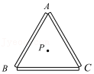

A．AB棒带正电，所带电荷量绝对值大于BC棒

B．AB棒带负电，所带电荷量绝对值小于BC棒

C．E1＝菁优网-jyeoo，E2＝菁优网-jyeoo

D．E1＝菁优网-jyeoo，E2＝菁优网-jyeoo

31．（珠海期末）如图所示，是某一点电荷的电场线分布图，下列表述正确的是（　　）

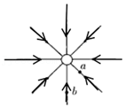

A．a点的电势高于b点的电势

B．a点的电场强度大于b点的电场强度

C．a点和b点电场强度的方向相同

D．该点电荷带负电

32．（嫩江市校级期末）某电场的部分电场线如图所示，A、B是一带电粒子仅在电场力作用下运动轨迹（图中虚线）上的两点，下列说法中正确的是（　　）

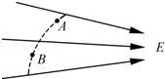

A．粒子一定带负电

B．粒子在A点的加速度大于它在B点的加速度

C．粒子不可能是从B点向A点运动

D．电场中A点的电势低于B点的电势

33．（江西模拟）如图甲所示，两个点电荷Q1、Q2固定在x轴上，其中Q1位于原点O，a、b是它们连线延长线上的两点。现有一带负电的粒子q以一定的初速度沿x轴从a点开始经b点向远处运动（粒子只受电场力作用），设粒子经过a、b两点时的速度分别为va、vb，其速度随坐标x变化的图象如图乙所示，则以下判断正确的是（　　）

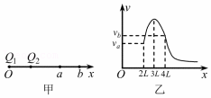

A．ab连线的中点电势最低

B．a点的电势比b点的电势高

C．x＝3L处场强一定为零

D．Q2带负电且电荷量小于Q1

34．（阳泉期末）如图所示，关于a、b两点的电场强度的大小及方向，下列表述正确的是（　　）

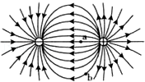

A．Ea＜Eb

B．Ea＞Eb

C．a、b两点的电场强度方向相同

D．a、b两点的电场强度方向不同

35．（滁州期末）A、B是某电场中的一条竖直电场线上的两点，一带电小球在沿电场线从A点运动到B点的过程中，对应的位移（x）﹣时间（t）图象如图2所示，则下列关于A、B两点电场强度E的大小和电场方向的判断可能正确的是（　　）

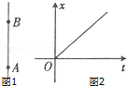

A．EA＞EB，方向向下 B．EA＝EB，方向向上

C．EA＝EB，方向向下 D．EA＜EB，方向向上

36．（六模拟）如图所示为静电除尘器中电场线分布的示意图，MN为带电收尘金属板的横截面。在地面上P处的静止灰尘（不计重力和空气阻力）带负电，仅在电场力作用下的运动轨迹如图中的虚线所示，最后落在MN上的O点，则（　　）

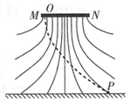

A．电场线方向向上

B．从P点沿着运动轨迹到O点电势逐渐升高

C．灰尘从P点运动到O点的过程中加速度逐渐增大

D．灰尘从P点运动到O点的过程中动能逐渐增大

37．（鸡冠区校级期末）在如图所示的四种电场中，分别标记有a、b两点。其中a、b两点电场强度大小相等的是（　　）

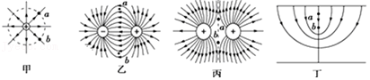

A．甲图中与点电荷等距的a、b两点

B．乙图中两等量异种点电荷连线的中垂线上与连线等距的a、b两点

C．丙图中两等量同种点电荷连线的中垂线上与连线等距的a、b两点

D．丁图中非匀强电场中的a、b两点

38．（台州期末）关于静电场和磁场，下列说法正确的是（　　）

A．电场和磁场都是客观存在的特殊物质

B．电场中某点的场强很大，但电势有可能为零

C．电场中某点的电势很高，电荷在该点的电势能一定很大

D．磁场中的磁感应强度很大，通电导线在磁场中所受的安培力一定很大

39．（南开区期末）如图所示，实线是电场中的一组电场线，虚线是一个试探电荷在电场中的运动轨迹，若试探电荷是从a处运动到b处，且只在电场力作用下，以下判断正确的是（　　）

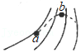

A．电荷一定带正电 B．电荷从a到b动能减小

C．电荷从a到b电势能减小 D．电荷从a到b加速度增大

**三．填空题（共9小题）**

40．（金山区二模）如图，一带电量大小为q、质量为m的小球，用绝缘丝线悬挂在竖直墙壁上，处于与水平方向成θ角的斜向下匀强电场中，小球平衡时丝线恰好水平。则小球带电　 　（选填“正”或“负”），此电场的电场强度为　 　。

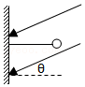

41．（静安区二模）如图所示，一带电粒子射入电场，虚线表示其运动轨迹，可以判断该粒子带的是　 　电荷；根据电场力做功特点：　 　，可以判断出该粒子沿虚线由P点运动到Q点与沿直线（图中未画出）由P点移动到Q点，电场力做的功相同。

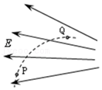

42．（平罗县校级期中）沿着电场线的方向电势将　 　．

43．（浦东新区校级期中）相隔很远、均匀带电+q、﹣q的大平板在靠近平板处的匀强电场电场线如图a所示，电场强度大小均为E。将两板靠近，根据一直线上电场的叠加，得到电场线如图b所示，则此时两板间的电场强度为　 　，两板相互吸引力的大小为　 　。

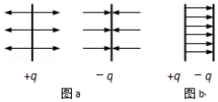

44．（徐汇区校级期中）某电场的电场线分布如图中实线所示，一带电粒子仅在电场力作用下沿虚线运动，先后经过A、B两点。则该粒子在A、B两点的加速度大小为aA　 　aB（选填“＞”或“＜”），该粒子带　 　电（填写“正或负”）。

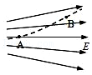

45．（海淀区校级期末）如图所示为等量异种点电荷周围电场线的分布图，图中M点是两点电荷连线的中点，N点是两点电荷连线中垂线上的另一点。若M、N两点电场强度的大小分别为EM和EN，电势分别为φM和φN，则EM　 　EN，φM　 　φN（填“大于”、“等于”或“小于”）。

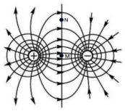

46．（巴楚县校级期末）电场线由电势高的等势面指向电势低的等势面。　 　（判断对错）

47．（东方校级月考）一带电小球用绝缘细线悬挂在方向水平向右的匀强电场中保持静止状态，可判断出小球带　 　电（选填“正”或“负”），小球受到的电场力方向

（填“向左”或“向右”）。

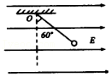

48．（云南学业考试）如图所示是　 　（选填“正”或“负”）点电荷的电场线，A、B是该电场中的两点，其中　 　点电势低，　 　点电场强度大（选填“A”或“B”）。

